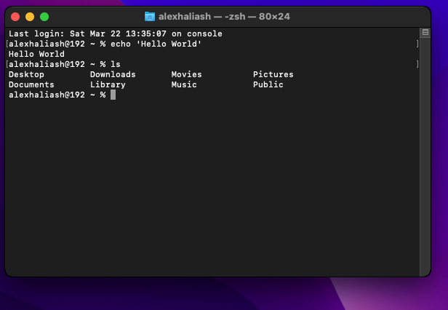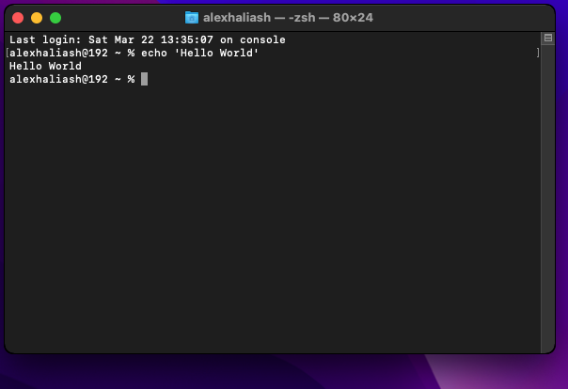

**echo**

**Значение:**  
Выводит текст или значение переменной в терминал.

**ls** - "показать содержимое текущей директории"

**cd** - "перейти в указанную директорию"

**vi / vim** - "текстовый редактор для создания и редактирования файлов"

**more** - "постраничный просмотр файла (только вперед)"

**less** - "просмотр файла с возможностью прокрутки вверх и вниз"

**mkdir** - "создать новую директорию"

**cat** - "показать содержимое файла или объединить несколько файлов"

**cp** - "копировать файлы или директории"

**mv** - "переместить или переименовать файл/директорию"

**rm** - "удалить файл или директорию"

**find** - "найти файлы или директории по заданным критериям"

**!!** - "повторить последнюю выполненную команду"

**history** - "показать список ранее выполненных команд"

**clear** - "очистить экран терминала"

**sudo** - "выполнить команду с правами суперпользователя (root)"

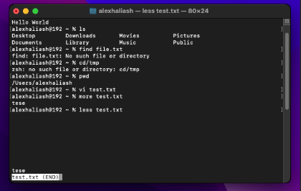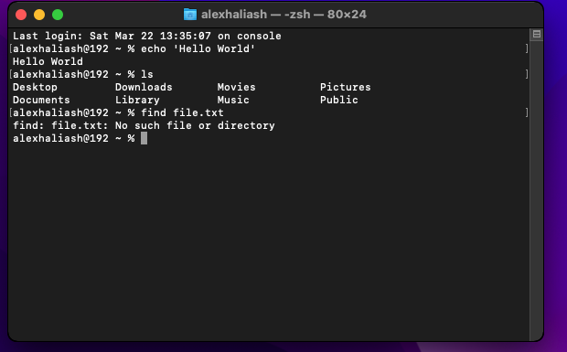

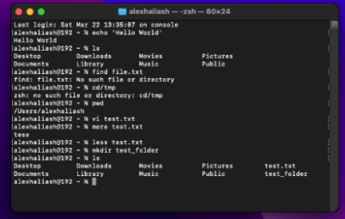

Echo - Право на истребование содержания

Создает крупный текстовый баннер из символов (обычно используется для декоративного вывода)

Banner - Создает крупный текстовый баннер из символов (обычно используется для декоративного вывода)

